**Installationsanleitung Mensepp**

1. Auf die APK-Datei klicken und danach beim folgenden Fenster auf installieren klicken.

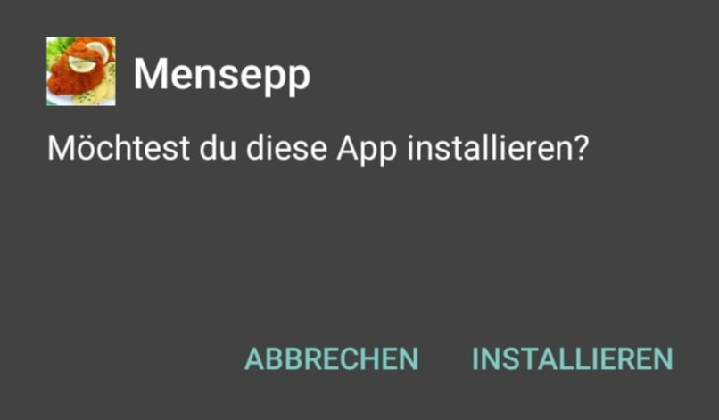

1. Es könnten eventuell Meldungen kommen, dass die App von unbekannten Herstellern ist. Diese Meldungen kann man einfach ignorieren. 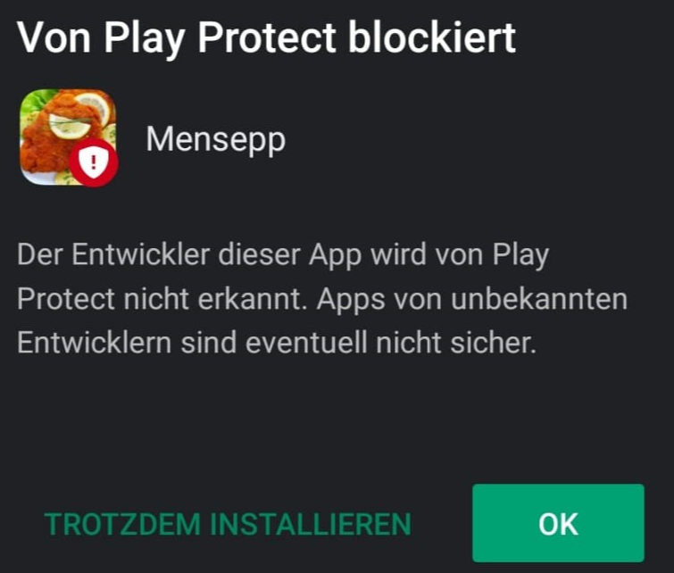
2. Danach sollte die App installiert sein

Falls die Installation fehlschlägt, kann man folgendes machen und danach die App neu installieren.

1. Einstellungen öffnen
2. Sicherheit
3. „Unbekannte Quellen“ aktivieren
4. Bei Eingabeaufforderung OK klicken
5. „Vertrauen“ wählen.

Auf Apple-Geräten könnte unsere App nicht kompatibel sein, da wir keine Möglichkeit hatten es zu testen und unsere App in Android Studio getestet wurde.

**Änderungen die jedes Jahr gemacht werden müssen**

Da unsere App immer auf einen Schulkalender in Form einer .csv-Datei zugreift, müssen immer aktuelle .csv-Dateien vorhanden sein. Die Datei „wochenplan.csv“ müsste noch einige Jahre kompatibel sein, da sie sich auch die letzten Jahre nicht verändert hat. Sonst muss man diese auch verändern. Die Datei „schulkalender.csv“ muss man jedes Jahr aktualisieren. Im folgenden Bild sehen sie ein Beispiel vom Schuljahr 2019/2020.

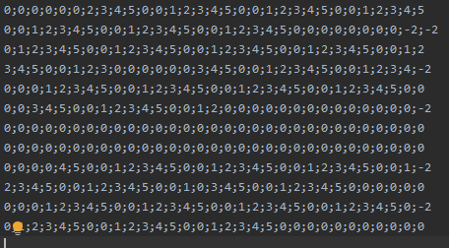

Die erste Zeile steht den Monat September dar, da dort die Schule beginnt. Dort stellt eine „0“ einen freien Tag dar. Eine „1“ stellt einen Montag dar, eine „2“ einen Dienstag, eine „3“ einen Mittwoch, eine „4“ einen Donnerstag und eine „5“ einen Freitag. Zudem muss man auch für jeden Tag den es nicht gibt, wie zum Beispiel den 31. Februar eine „-2“ eintragen. Zum Schluss muss man noch eine neue APK-Datei erstellen.